Arkanoid
Tutorial per Scratch

Introduzione
In questo tutorial descriveremo come si possono modificare e aggiungere i livelli del gioco e come si fa a creare dei blocchi personalizzati.

Modifica dei livelli del gioco
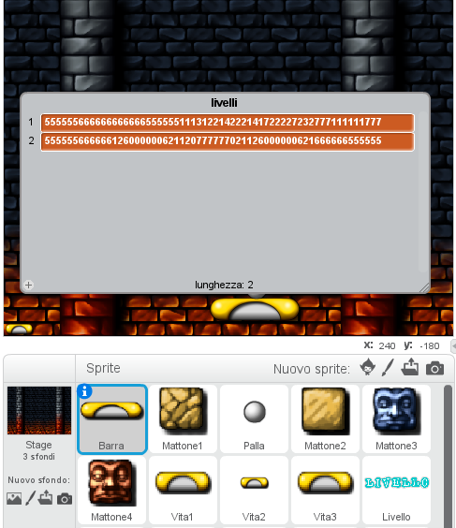
E' possibile “disegnare” i propri livelli modificando il contenuto della variabile “livelli”. Trovi la variable nel tab “Variabili e Liste”; per visualizzare il suo contenuto devi aggiungere la spunta nella casella che si trova alla sinistra del suo nome. Vedrai una cosa simile a quella qui sotto.

La variabile “livelli” in realtà è una lista: ogni riga rappresenta un livello del gioco; premendo l'icona a forma di “+” in basso a sinistra si possono aggiungere altre righe e quindi altri livelli, mentre premendo la “x” che compare quando si seleziona una riga si può eliminare la riga selezionata.
Prendiamo in considerazione una sola riga, quindi un solo livello del gioco. Ogni numero che compare nella riga rappresenta un mattone del muro che verrà composto. Il numero è lo stesso che compare nel nome dello sprite corrispondente, quindi se come primo numero c'è un “5” significa che come primo mattone verrà disegnato lo sprite che si chiama “Mattone5”; se come secondo numero c'è un “2” significa che come secondo mattone verrà disegnato lo sprite “Mattone2” e così via. Attenzione a scrivere bene il nome dello sprite: deve avere l'iniziale maiuscola e non deve avere spazi tra “Mattone” e il numero.
Però come si fa a passare da un muro composto da 5 righe e 12 colonne a una sola riga di numeri? Lo schema qui sotto può aiutare.

5 | 5 | 5 | 5 | 5 | 5 | 6 | 6 | 6 | 6 | 6 | 6
6 | 6 | 6 | 6 | 6 | 6 | 5 | 5 | 5 | 5 | 5 | 5
1 | 1 | 1 | 3 | 1 | 2 | 2 | 1 | 4 | 2 | 2 | 2
1 | 4 | 1 | 7 | 2 | 2 | 2 | 2 | 7 | 2 | 3 | 2
7 | 7 | 7 | 1 | 1 | 1 | 1 | 1 | 1 | 7 | 7 | 7

Questa tabella rappresenta il nostro muro: 5 righe e 12 colonne. In ogni cella è stato scritto il numero del mattone che deve essere disegnato in quella posizione, secondo la regola che abbiamo spiegato prima. In questo modo puoi “progettare” il tuo muro. Per trasferirlo in una sola riga della variabile “livelli” (perché ricordati che in quel caso ogni muro è rappresentato da una sola riga di numeri) devi copiare le righe del muro una di seguito all'altra a partire dalla prima, così:

riga 1 riga 2 riga 3 riga 4 riga 5
{
{
{
{
{
555555666666 666666555555 111312214222 141722227232 777111111777

Se confronti quello che abbiamo appena scritto con la riga 1 dell'immagine all'inizio della sezione noterai che abbiamo ottenuto la stessa cosa.
Puoi utilizzare solo i numeri da 0 a 9, dove 0 (zero) rappresenta uno spazio vuoto (dove non vuoi che venga disegnato nulla) e i numeri da 1 a 9 rappresentano gli sprite che si chiamano “Mattone1” fino a “Mattone9”, a patto che esistano. In altre parole: se nel gioco hai creato solo gli sprite fino a “Mattone6” potrai usare solo i numeri dallo 0 al 6 e non di più.

Creazione di un nuovo tipo di mattone
Il modo più semplice per creare un nuovo tipo di mattone è duplicare lo sprite “Mattone1” e cambiargli nome in “Mattone” seguito da un numero tra 2 e 9, per esempio “Mattone2”, ecc.
Lo script di Mattone1 contiene già le istruzioni fondamentali per disegnarlo nella posizione giusta seguendo lo schema del muro impostato nella variabile “livelli”.
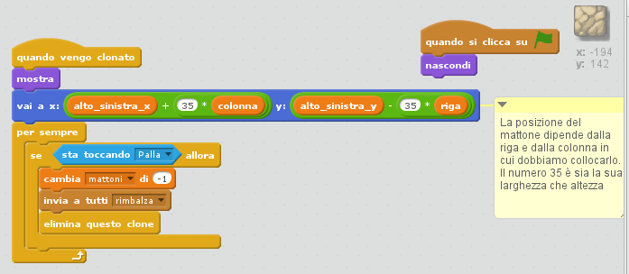
Come si vede dallo script, tutti i costumi del mattone devono essere grandi 35x35 pixel, altrimenti se fossero più grandi i mattoni si sovrapporrebbero.
Le istruzioni che possiamo modificare e che definiscono il comportamento del nostro mattone sono quelle contenute nel ciclo “per sempre”. Il Mattone1 non fa molto: se viene toccato dalla palla decrementa di 1 il contatore dei mattoni per segnalare che è stato eliminato un mattone dal gioco, manda il messaggio “rimbalza” a tutti (che serve a far rimbalzare la palla) ed elimina il clone togliendo effettivamente il mattone dallo schermo.
Il tuo nuovo tipo di mattone potrebbe fare di più. Per esempio: se viene toccato la prima volta cambia solo costume (per mostrare che si è incrinato un po') e quando viene toccato la seconda volta allora fa quello che fa il Mattone1, cioè sparisce effettivamente dallo schermo. Oppure: quando viene toccato sparisce dallo schermo ma lascia cadere una sfera che deve essere raccolta con la barra. A questo punto il limite è solo la tua fantasia!
L'importante per il funzionamento del gioco è che tu ti ricordi di togliere 1 dal contatore dei mattoni prima di eliminare il mattone (ovvero il clone) perché altrimenti il gioco non riesce a capire quando tutti i mattoni sono stati eliminati e non passerai al livello successivo neanche quando non ci saranno più mattoni sullo schermo.

